İl
İlçe
Kasaba

Köy
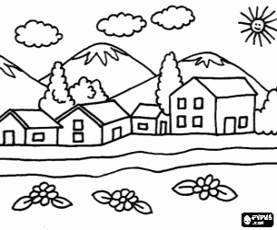

YAŞADIĞIMIZ YER
Ülkemiz 81 ilden oluşmuştur. Her ilin kendi ilçeleri vardır.Köyler en küçük yerleşim birimleridir. Köyde yaşayan insan sayısı azdır. Kasabalar köylerden daha büyüktür. İlçeler, kasaba ve köylerden büyük, illerden küçük yerleşim yerleridir.İller en büyük yerleşim yerleridir. Şehirlerde yaşayan insan sayısı köy, kasaba ve ilçelerde yaşayanlardan fazladır. | 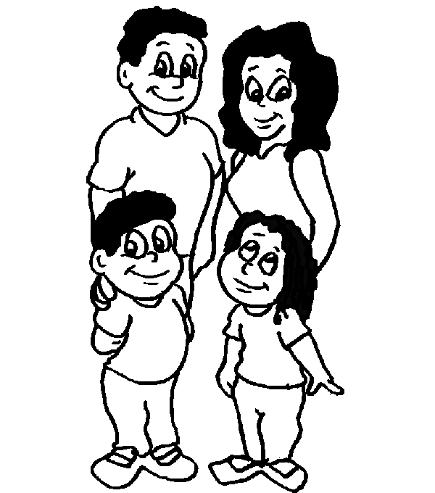
HAZIRLAYAN :TUNCAY YILDIRICI

